NỘI DUNG TRÊN BĂNG RÔN TREO TRÊN MÁI CHE (PHÍA TRƯỚC VÀ BÊN TRÁI)

TRƯỜNG CAO ĐẲNG LÝ TỰ TRỌNG THÀNH PHỐ HỒ CHÍ MINH
TUYỂN SINH 2019
NƠI PHÁT HỒ SƠ, HƯỚNG DẪN VIẾT PHIẾU ĐĂNG KÝ XÉT TUYỂN VÀ TIẾP NHẬN HỒ SƠ ĐĂNG KÝ XÉT TUYỂN

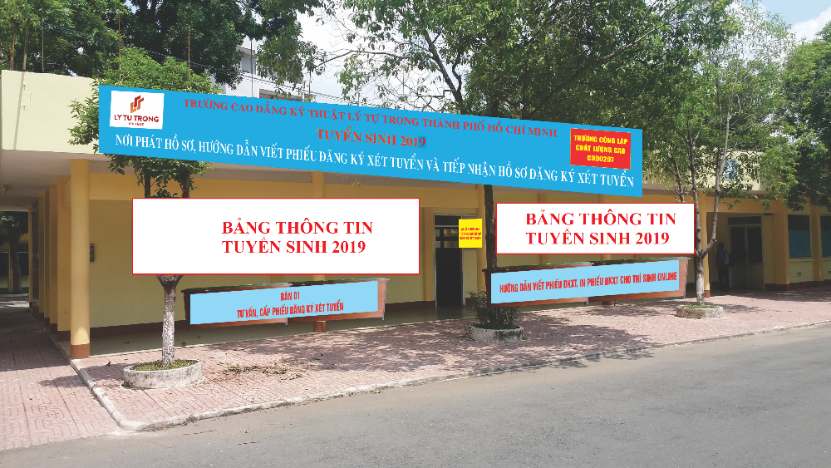HÌNH MINH HỌA

